Критериалды бағалаудың өзекті мәселелері
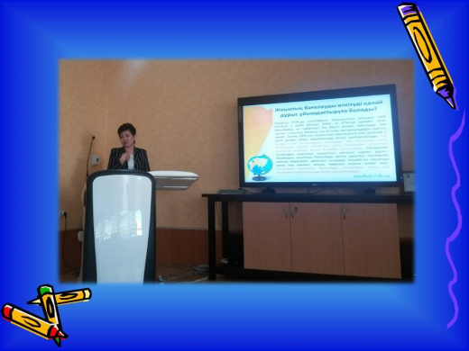
Критериалды бағалаудың өзекті мәселелері талқыланды
29 қыркүйекте «Оқушыларды критериалды бағалау бойынша өзекті мәселелер» тақырыбында кезекті әдістемелік отырысы өтті. Мұғалімдерге жаңа білім мазмұны бойынша тиісті әдістемелік көмек бере отырып, мұғалімдердің шеберлігі мен шығармашылығын жетілдіруді мақсат еткен бұл отырысты директордың оқу ісі жөніндегі орынбасары С.Т.Сыздыкова жүргізді. Аталған тақырыпта ауқымды баяндама жасап, бағалау критерийлерінің ерекшелігін түсіндірді, жиынтық бағалауда жиі кездесетін сұрақтарды ортаға салды. Бүгінгі саналы ұрпақты жаңа тәсілдермен оқыта отырып, бағалау немесе өздеріне бағалату мұғалім үшін де, оқушылар үшін де жауаптылықты қажет ететініне назар аудартты.
Отырыс барысында орыс тілі пәнінің мұғалімдері Р.О.Калибекова, Ж.Б.Айнабековаға сөз беріліп, жаңа білім мазмұны бойынша жұмыс істеу үшін көптеген пайдалы ақпараттар мен оқу-әдістемелік құралдарымен бөлісіп, осы бағытта өз тәжірибелерімен алмасты.
Мектеп директоры отырысты қорытындылап, аталған тақырып төңірегінде өз ой-пікірмен бөлісіп, жиынтық және қалыптастырушы бағалау бойынша бірнеше ұсыныс жасады. Бірлескен жұмыс нәтижесінде мұғалім мен оқушы арасындағы байланыс нығайып, сабақтың деңгейі артатынына сенім білдірді.

